Лабораторная работа №6. Управление процессами
Отчет
Анна Александровна Глушенок
Содержание

1 Цель работы
Получить навыки управления процессами операционной системы.

2 Задание
- Продемонстрируйте навыки управления заданиями операционной системы (см. раз- дел 6.4.1).
- Продемонстрируйте навыки управления процессами операционной системы (см. раз- дел 6.4.2).
- Выполните задания для самостоятельной работы (см. раздел 6.5)

3 Выполнение лабораторной работы

3.1 Управление заданиями
- Получите полномочия администратора.
- Введите команды: sleep 3600 &, dd if=/dev/zero of=/dev/null &, sleep 7200.
- Поскольку вы запустили последнюю команду без & после неё, у вас есть 2 часа, прежде чем вы снова получите контроль над оболочкой. Введите Ctrl + z , чтобы остановить процесс.
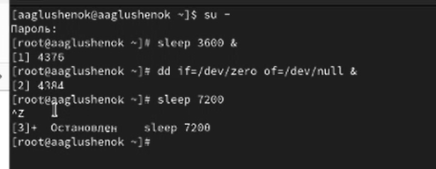
Рис. 1: Задание 1-3
- Введите jobs. Вы увидите три задания, которые вы только что запустили. Первые два имеют состояние Running, а последнее задание в настоящее время находится в состоянии Stopped.
- Для продолжения выполнения задания 3 в фоновом режиме введите bg 3. С помощью команды jobs посмотрите изменения в статусе заданий.
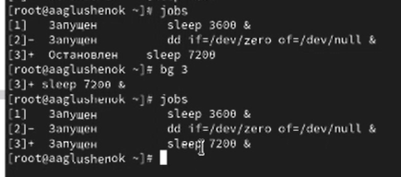
Рис. 2: Задание 4-5
- Для перемещения задания 1 на передний план введите fg 1.
- Введите Ctrl + c , чтобы отменить задание 1. С помощью команды jobs посмотрите изменения в статусе заданий.
- Проделайте то же самое для отмены заданий 2 и 3.
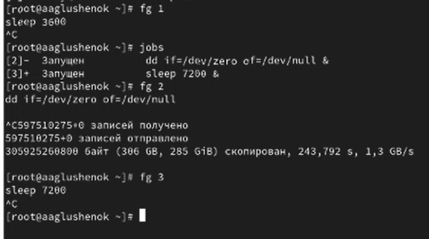
Рис. 3: Задание 6-8
- Откройте второй терминал и под учётной записью своего пользователя введите в нём: dd if=/dev/zero of=/dev/null &.
- Введите exit, чтобы закрыть второй терминал.
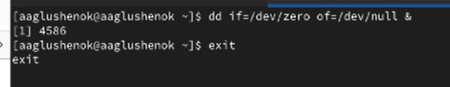
Рис. 4: Задание 9-10
- На другом терминале под учётной записью своего пользователя запустите top. Вы увидите, что задание dd всё ещё запущено. Для выхода из top используйте q .
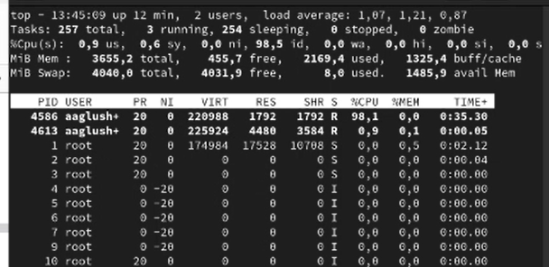
Рис. 5: Задание 11
- Вновь запустите top и в нём используйте k , чтобы убить задание dd. После этого выйдите из top.
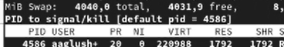
Рис. 6: Задание 12

3.2 Управление процессами
- Получите полномочия администратора.
- Введите следующие команды: dd if=/dev/zero of=/dev/null &, dd if=/dev/zero of=/dev/null &, dd if=/dev/zero of=/dev/null &.
- Введите ps aux | grep dd. Это показывает все строки, в которых есть буквы dd. Запущенные процессы dd идут последними.
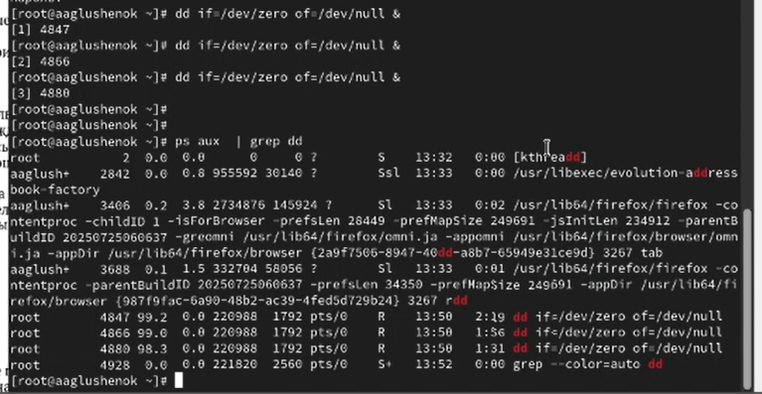
Рис. 7: Задание 1-3
- Используйте PID одного из процессов dd, чтобы изменить приоритет.
- Введите ps fax | grep -B5 dd. Параметр -B5 показывает соответствующие запросу строки, включая пять строк до этого. Поскольку ps fax показывает иерархию отношений между процессами, вы также увидите оболочку, из которой были запущены все процессы dd, и её PID.
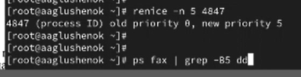
Рис. 8: Задание 4-5
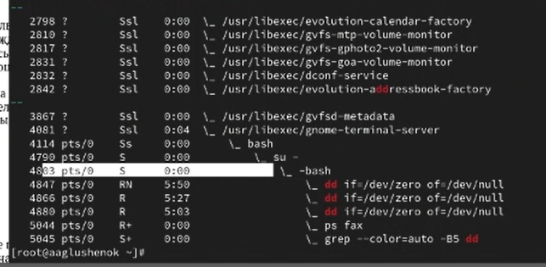
Рис. 9: Задание 5
- Найдите PID корневой оболочки, из которой были запущены процессы dd, и введите kill -9 (заменив на значение PID оболочки). Вы увидите, что ваша корневая оболочка закрылась, а вместе с ней и все процессы dd.
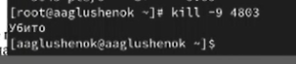
Рис. 10: Задание 6

3.3 Самостояткльная работа

3.3.1 Задание 1
- Запустите команду dd if=/dev/zero of=/dev/null трижды как фоновое задание.
- Увеличьте приоритет одной из этих команд, используя значение приоритета −5.
- Измените приоритет того же процесса ещё раз, но используйте на этот раз значение −15. В чём разница?
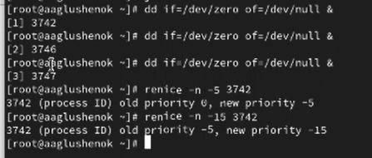
Рис. 11: Задание 1-3
- Завершите все процессы dd, которые вы запустили.
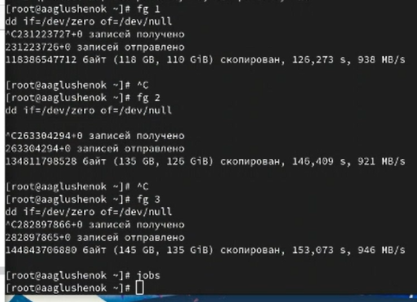
Рис. 12: Задание 4

3.3.2 Задание 2
- Запустите программу yes в фоновом режиме с подавлением потока вывода.
- Запустите программу yes на переднем плане с подавлением потока вывода. Приостановите выполнение программы. Заново запустите программу yes с теми же параметрами, затем завершите её выполнение.
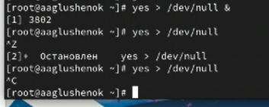
Рис. 13: Задание 1-2
- Запустите программу yes на переднем плане без подавления потока вывода. Приостановите выполнение программы. Заново запустите программу yes с теми же параметрами, затем завершите её выполнение.

Рис. 14: Задание 3
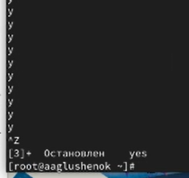
Рис. 15: Задание 3
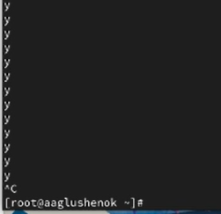
Рис. 16: Задание 3
- Проверьте состояния заданий, воспользовавшись командой jobs.
- Переведите процесс, который у вас выполняется в фоновом режиме, на передний план, затем остановите его.
- Переведите любой ваш процесс с подавлением потока вывода в фоновый режим.
- Проверьте состояния заданий, воспользовавшись командой jobs. Обратите внимание, что процесс стал выполняющимся (Running) в фоновом режиме.
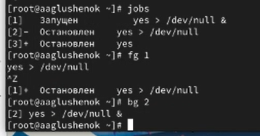
Рис. 17: Задание 4-7
- Запустите процесс в фоновом режиме таким образом, чтобы он продолжил свою работу даже после отключения от терминала.
- Закройте окно и заново запустите консоль. Убедитесь, что процесс продолжил свою работу.
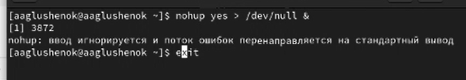
Рис. 18: Задание 8-9
- Получите информацию о запущенных в операционной системе процессах с помощью утилиты top.
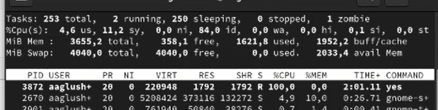
Рис. 19: Задание 10
- Запустите ещё три программы yes в фоновом режиме с подавлением потока вывода.
- Убейте два процесса: для одного используйте его PID, а для другого — его идентификатор конкретного задания.
- Попробуйте послать сигнал 1 (SIGHUP) процессу, запущенному с помощью nohup, и обычному процессу.
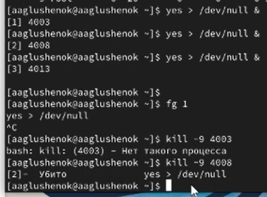
Рис. 20: Задание 11-13
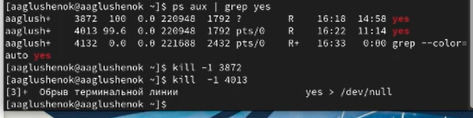
Рис. 21: Задание 11-13
- Запустите ещё несколько программ yes в фоновом режиме с подавлением потока вывода.
- Завершите их работу одновременно, используя команду killall.
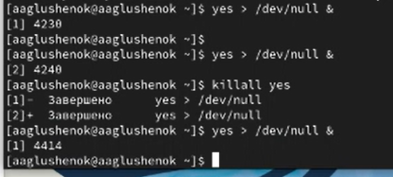
Рис. 22: Задание 14-15
- Запустите программу yes в фоновом режиме с подавлением потока вывода. Используя утилиту nice, запустите программу yes с теми же параметрами и с приоритетом, большим на 5. Сравните абсолютные и относительные приоритеты у этих двух процессов.
- Используя утилиту renice, измените приоритет у одного из потоков yes таким образом, чтобы у обоих потоков приоритеты были равны.
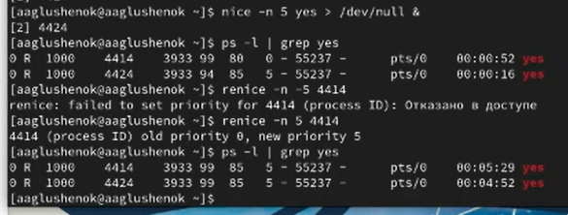
Рис. 23: Задание 16-17

3.4 Контрольные вопросы
- Какая команда даёт обзор всех текущих заданий оболочки?
Команда jobs.
- Как остановить текущее задание оболочки, чтобы продолжить его выполнение в фоновом режиме?
Комбинация клавиш Ctrl+Z.
- Какую комбинацию клавиш можно использовать для отмены текущего задания оболочки?
Комбинация клавиш Ctrl+C.
- Необходимо отменить одно из начатых заданий. Доступ к оболочке, в которой в данный момент работает пользователь, невозможен. Что можно сделать, чтобы отменить задание?
Использовать команду kill с идентификатором процесса (PID).
- Какая команда используется для отображения отношений между родительскими и дочерними процессами?
Команда pstree.
- Какая команда позволит изменить приоритет процесса с идентификатором 1234 на более высокий?
Команда renice -n -10 1234.
- В системе в настоящее время запущено 20 процессов dd. Как проще всего остановить их все сразу?
Команда killall dd.
- Какая команда позволяет остановить команду с именем mycommand?
Команда pkill mycommand.
- Какая команда используется в top, чтобы убить процесс?
Клавиша k.
- Как запустить команду с достаточно высоким приоритетом, не рискуя, что не хватит ресурсов для других процессов?
Запустить команду с nice, например nice -n 10 command.

4 Выводы
В ходе выполнения лабораторной работы №6 мне удалось получить навыки управления процессами операционной системы.

Список литературы

